作 家 推 荐
詹妮弗·卡尔弗特（Jennifer Calvert）

作者简介：

珍妮弗·卡尔弗特（Jennifer Calvert），作家兼编辑，无所不读的书痴。这位杰出年轻女子取得了非凡成就，而她业余时间就是和一只毛茸茸的猫蜷在一起读书。她著有《青少年开拓者》（Teen Trailblazers）一书。

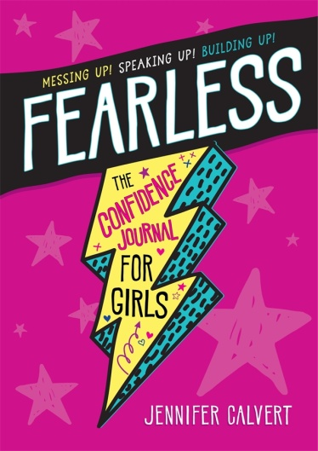
中文书名：《无所畏惧：女孩子的自信手册》
英文书名：FEARLESS：The Confidence Journal for Girls
作 者：Jennifer Calvert
出 版 社：Castle Point Books
代理公司：St. Martin/ANA/Cindy Zhang
页 数：127页
出版时间：2019年7月
代理地区：中国大陆、台湾
审读资料：电子稿
类 型：励志/ 9岁以上儿童非虚构读物

一本激发女孩子持久自信的手册。

内容简介：

接受那些让你与众不同的奇怪缺陷和奇妙的精神吧！

《无所畏惧》（FEARLESS）是一部让你的真实自我焕发光彩的指导性手册。在你有话要说但又不知从何说起时，你会在这里找到充满灵感的篇章。这里有滑稽有趣、振奋人心的引文，也有发人深省的日志想法，你可以胡写乱画，随手划掉，也可以一路记录让你思考未来所有好事、坏事、不可思议之事那些提示。勇敢地去发现做你自己、提升你个人超能力、彰显你的自信方式吧。

• 探索60多个突出你惊人品质的日志记录提示。
• 搞砸了也没关系！把你的烦恼丢在纸上。
• 爱你的种种缺点、怪异和优点，去感受你无所畏惧的超棒自我吧！

自信是成功和幸福生活的终极秘诀，所以许多家长为如何激发女儿的自信而不断地努力，因为女孩子被媒体和同龄人灌输了太多削弱自信的信息。如今，很多文化对话都是围绕着面对图像迷恋的浅薄、男权文化，建立强烈的自我意识，而这本杂志以一种切实可行的方式切入那样的对话。

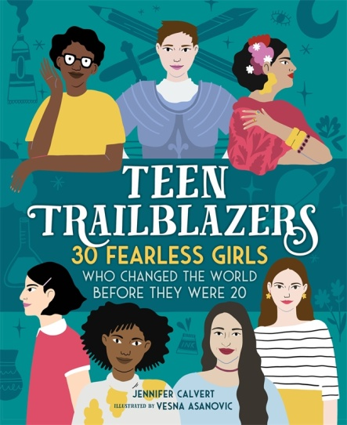
中文书名：《青少年开拓者：30位20岁之前就改变了世界的勇敢女孩》
英文书名：TEEN TRAILBLAZERS: 30 FEARLESS GIRLS WHO CHANGED THE WORLD BEFORE THEY WERE 20
作 者：Jennifer Calvert
出 版 社：St. Martin
代理公司：ANA/Cindy Zhang
页 数：128页
出版时间：2018年10月
代理地区：中国大陆、台湾
审读资料：电子稿
类 型：励志
版权已授：希腊、保加利亚。

内容简介：

《青少年开拓者：30位20岁之前就改变了世界的勇敢女孩》（TEEN TRAILBLAZERS: 30 FEARLESS GIRLS WHO CHANGED THE WORLD BEFORE THEY WERE 20）记录了曾经产生巨大影响的女孩子们的真实故事！她们中有作家、活动家，也有画家、政治家、发明家和代表性人物，所有这些鼓舞人心的女孩子都是女孩可以改变世界的见证者。

这些鼓舞人心的女孩子有圣女贞德（Joan of Arc）、安妮·弗兰克（Anne Frank）、克娄巴特拉（Cleopatra）、波卡洪塔斯（Pocahontas）、玛丽·雪莱（Mary Shelley）等广为人知的人物，然而，你听说过玛格丽特·奈特（Margaret Knight）的故事吗？她12岁时发明了一种安全装置，在全国各地的棉纺厂普遍使用。那么，你听说过出生于1755年的伊丽莎白·维热·勒布伦（Élisabeth Vigée-LeBrun）吗？她年仅15岁就成了备受追捧的肖像画家，在一个新奇和女画家遭人冷眼的时代，她形成了自己的绘画风格。还有杰基·米切尔（Jackie Mitchell），你听说过她吗？她是首批签订小联盟棒球合同的女子之一，17岁时九击败了棒球传奇人物比贝鲁斯（Babe Ruth）和卢·贾里格（Lou Gehrig）。

这部迷人的作品聚焦在20岁之前取得杰出成就的30位年轻女子，书中配以令人信服的原图它将激励下一代坚强无畏的女性。

在过去的一年里，人们对女权主义和妇女权利的兴趣高涨。这是第一本关注不满20岁的女孩子和年轻女子的作品，书中的人物背景（历史与当代）各不相同，必将引起众多读者的关注。

谢谢您的阅读！
请将回馈信息发至：
张滢（Cindy Zhang)
安德鲁·纳伯格联合国际有限公司北京代表处
北京市海淀区中关村大街甲59号中国人民大学文化大厦1705室，100872
电 话：010-82504506
传 真：010-82504200
Email: Cindy@nurnberg.com.cn
网 址: http://www.nurnberg.com.cn
新浪微博：http://weibo.com/nurnberg
豆瓣小站：http://site.douban.com/110577/
微信订阅号：安德鲁书讯

